Профсоюзные путевки-получить очень просто!
Информация об оздоровлении и отдыхе членов профсоюза
- Профсоюзные путевки в здравницы России
АО санаторно-курортного обслуживания ФНПР «Профкурорт» занимается лечебно-оздоровительным отдыхом уже более 55 лет. Санаторно-курортный комплекс профсоюзов объединяет 65 регионов Российской Федерации - от Дальнего Востока до Калининградской области. В нём 374 здравницы, это - санатории, пансионаты, дома отдыха, оздоровительные детские лагеря.
Федерация Независимых Профсоюзов России, в лице уполномоченной компании ФНПР «ПРОФКУРОРТ», предоставляет возможность приобретения профсоюзных путевок в профсоюзные санатории России со скидкой до 20%. Скидки распространяются на близких родственников и детей. Со стоимостью путевок можно ознакомиться на сайте Профкурорт, или через представителя в Татарстане на сайте «Центр реализации путевок и курортных услуг»: www.kurortservice.ru. Адрес: 420012, РТ, г. Казань, ул. Муштари, д.9, офис 108 (Здание Федерации Профсоюзов РТ, Дворец Труда); т.: (843) 236-51-03, 299-42-85, 238-17-60, 236-45-49.

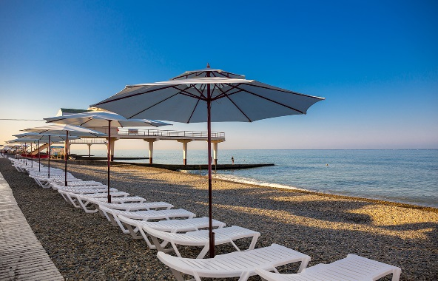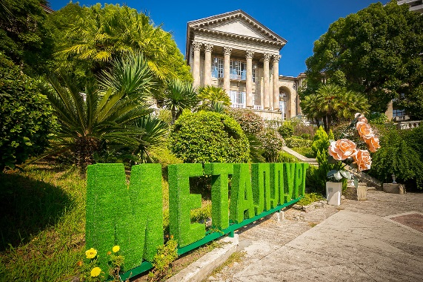
Профсоюзная путевка- это выгодно!
Отметим, что профсоюзный членский взнос составляет 1 % от зарплаты. Скидка на профсоюзную путёвку составляет 20% от полной стоимости путёвки. При зарплате 20000 рублей профсоюзные взносы за 1 год составляют 2400 рублей. Если не член профсоюза приобретает чрез турагенство путёвку в санаторий (место в двухместном номере на 14 дней), он оплачивает полную стоимость путёвки – 29960 рублей (скидка – 0%, выгода – 0 рублей).
Если член профсоюза приобретает путевку через профсоюзную организацию в профсоюзные здравницы России, то его скидка составит 20%. Например, на профсоюзную путёвку в санаторий (место в двухместном номере на 14 дней) составляет 5992 рубля на одного человека (экономия на двух человек 11984 рубля), что покрывает профсоюзные членские взносы за год в более чем в 2 раза и выгодно для члена профсоюза. Таким образом, эта же путёвка члену профсоюза обойдётся в 23968 рублей. Причём, скидка на путёвку предоставляется и близкому родственнику члена профсоюза (мужу, жене, родителям, детям, брату, сестре).

Перечень здравниц от Профсоюза обширен https://www.profkurort.ru/geo/

По специальной программе работают все здравницы ФНПР и другие здравницы России, которые также предоставляют 20%. Перечень представлен по ссылке: https://www.profkurort.ru/unions/loyalty-program-for-trade-union-members/

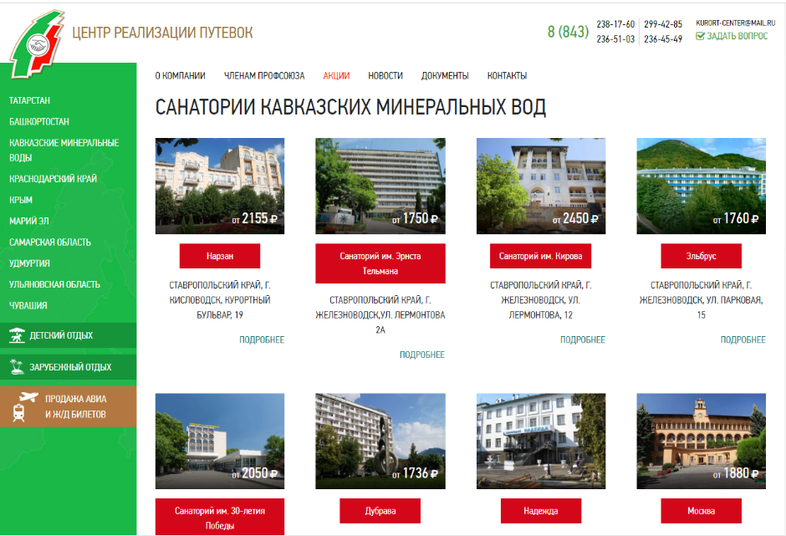
Особо популярны здравницы «Профкурорта», которые расположены в Кавказских минеральных водах:
ЕССЕНТУКИ – санатории имени Анджиевского, «Виктория», «Надежда», «Целебный ключ», имени И.П.Павлова;
ЖЕЛЕЗНОВОДСК – санатории имени 30-летия Победы, «Дубрава», «Здоровье», имени Эрнста Тельмана, «Эльбрус», имени С.М.Кирова; КИСЛОВОДСК – санатории имени Георгия Димитрова, имени С.М.Кирова, «Москва», «Нарзан», «Пикет»;
ПЯТИГОРСК – санатории имени М.Ю.Лермантова, «Лесная поляна», «Родник», «Ленинские скалы», пансионат с лечением «Искра»;
СОЧИ – СКО «Адлеркурорт», клинический санаторий «Металлург», отель SEA GALAXY HOTEL CONGRESS & SPA.

Скидка распространяется на все категории номеров. Минимальный срок заезда 7 дней.
Есть предложения и в Крым. Он дешевле, чем Сочи, но в Крыму – не профсоюзные санатории. По Крыму есть перечень объектов, с которым «Профкурорт» имеет контракты, на которых распространяется программа лояльности, не все объекты могут предоставить скидку 20%, - в большинстве случаев скидка составляет 10%.
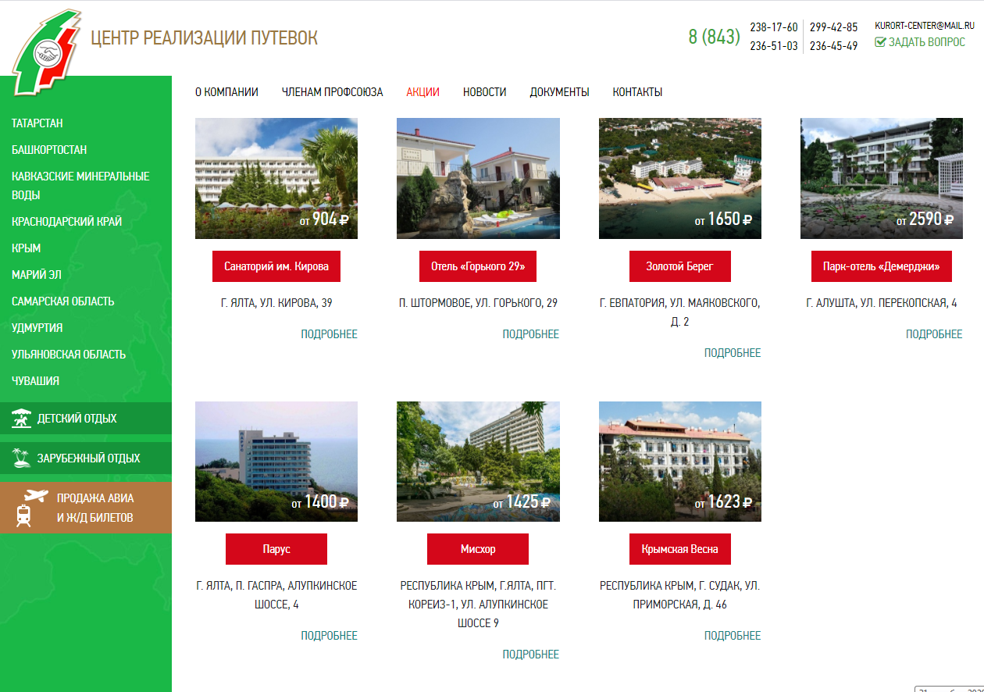
Посчитаем выгоду при приобретении профсоюзной путевки на примере санатория «Металлург».

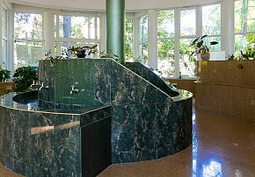
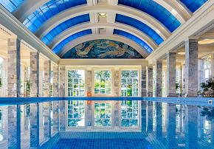
Приведем пример:
1. Член Профсоюза выбирает тур, например, в санаторий «Металлург», г. Сочи с лечением на 10 дней на 2-х человек (себя и члена своей семьи).
Коммерческая стоимость санаторно–курортной путевки составляет 64000 рублей.
2.Предоставляет заявление и копию профсоюзного билета в Центр реализации путевок, или специалисту по организационной работе в Аппарат рескома. Центр реализации путевок оформляет профсоюзную льготу 20% на члена Профсоюза и члена его семьи, которая составляет 12800 рублей.
3.Окончательная стоимость тура для члена Профсоюза составит 51200 рублей.
20 % льгота для члена Профсоюза – 12800 рублей;

Можно приобрести санаторно-курортные путевки в направлении «Средняя полоса России».
Полный перечень объектов размещения, участвующих в программе «Членам профсоюза» http://www.kurortservice.ru/chlenam-profsoyuza/ или www.profkurort.ru.
Полная программа лояльности с указанием дифференцированной системы скидок размещена на сайте «Центра реализации путевок и курортных услуг» в разделе членам профсоюза.
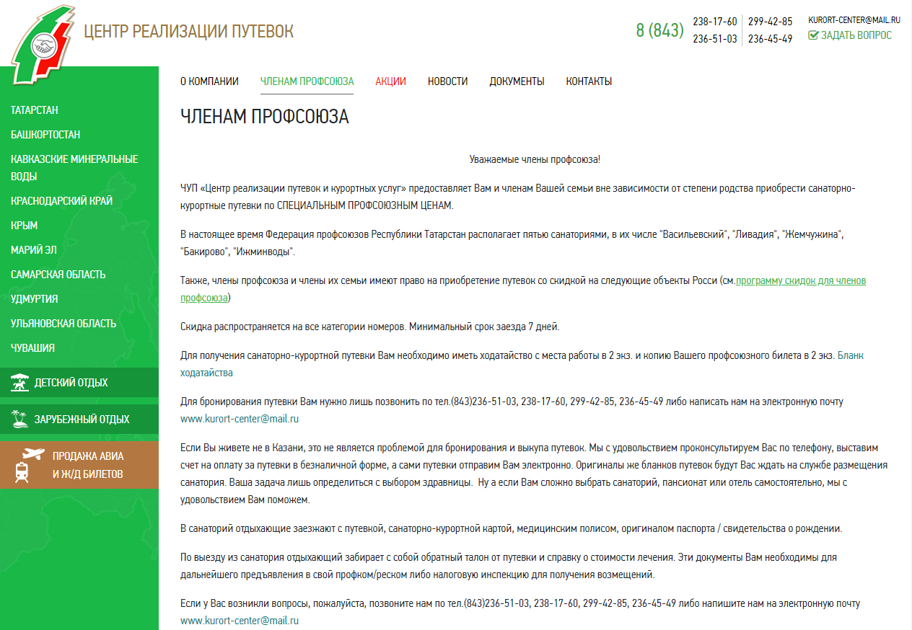
Скидки для членов профсоюзов, выезжающих за рубеж
По всем остальным направлениям, таким как Беларусь, Абхазия, страны западной и восточной Европы — для членов профсоюзов действует система лояльности, то есть цены представлены с учетом максимально возможной скидки конкретного объекта или тура, но каждому члену профсоюза следует учитывать складывающуюся эпидемиологическую ситуацию.
Как забронировать путевку?
1 вариант.
Для получения санаторно-курортной путевки члену профсоюза необходимо выбрать санаторий и предоставить копию Вашего профсоюзного билета.
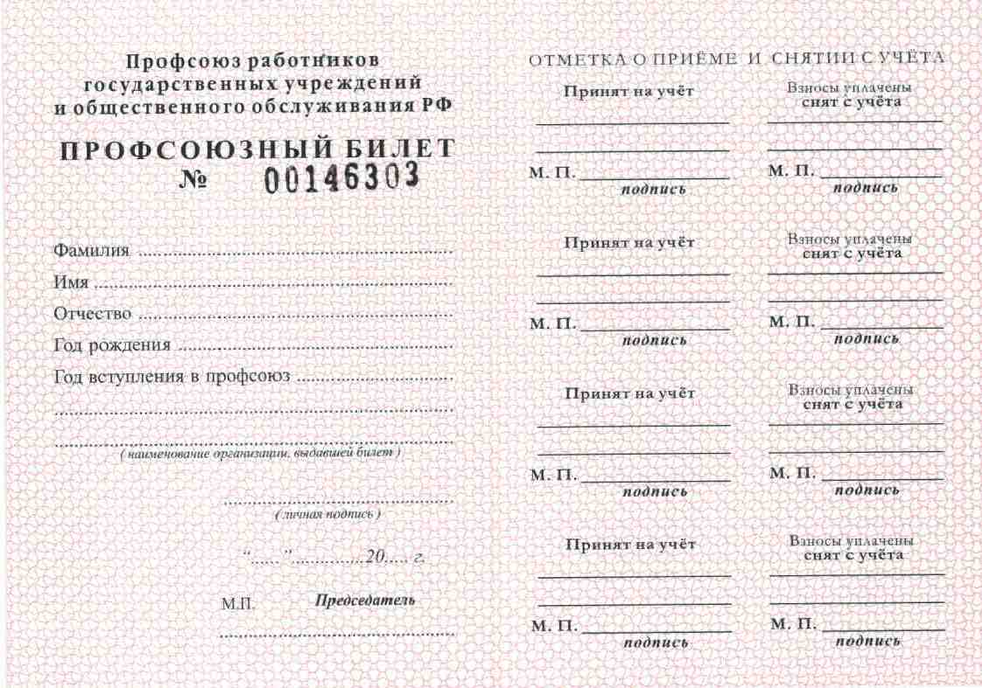
Можно написать о своем намерении посетить санаторий и направить заявку с копией профсоюзного билета на электронную почту: profgosorg@mail.ru, предварительно забронировав место в санатории через «Центр реализации путевок и курортных услуг».
Работник аппарата Рескома подпишет необходимые документы, еще раз подтвердит бронь в санатории и направит подтверждение брони обратным письмом.
2 вариант
Для бронирования путевки через «Центр реализации путевок и курортных услуг», Вам нужно лишь позвонить по тел.(843)236-51-03, 238-17-60, 299-42-85, 236-45-49 либо написать на электронную почту www.kurort-center@mail.ru,выслав заявку в свободной форме и копию профсоюзного билета. Центр реализации путевок выставит члену профсоюза счет на оплату за путевку (путевки) он-лайн, а сами путевки отправят электронную почту получателю путевки.
Можно произвести оплату лично в офисе продаж Центра реализации путевок. Там же можно получить консультацию по услугам санатория и стоимости дополнительных услуг , по проезду до места назначения, подтвердить бронь, получить на руки путевку.
Адрес «Центра реализации путевок и курортных услуг»: 420012, РТ, г. Казань, ул. Муштари, д.9, офис 108 (Здание Федерации Профсоюзов РТ, Дворец Труда); т.: (843) 236-51-03, 299-42-85, 238-17-60, 236-45-49.
В санаторий отдыхающие заезжают с путевкой, санаторно-курортной картой, медицинским полисом, оригиналом паспорта / свидетельства о рождении (пример санаторно-курортной карты представлен ниже).

2.Санаторная путевка в здравницы Татарстана
Реализация санаторно-курортных путевок для членов профсоюзов в лечебно-профилактические учреждения профсоюзов, входящих в систему санаторно-курортного комплекса профсоюзов Республики Татарстан: «Ливадия», «Васильевский», «Жемчужина», «Ижминводы», «Бакирово», производится, с предоставлением стандартных двухместных номеров по ценам утвержденного прейскуранта на срок до 14 дней.
Для получения профсоюзной путевки необходимо заполненное ходатайство первичной профсоюзной организации, копия профсоюзного билета.

Представляем Вам Прайс на санаторно-курортное лечение
с 22.09.2020 по 13.12.2020 год.
Цены на путевки изменяются ежеквартально.
 | Наименование санатория и предоставляемые удобства | Стоимость одного койко-дня |  | Основные лечебные профили
 | Санаторий "Ижминводы" (Менделеевский район) (-30% скидка учтена) с 15.07.2020
 | с 01.11-13.12.2020 СКИДКА 10% ДЛЯ ВСЕХ!
 | Двухместный номер | 2480 |  | Заболевания желудочно-кишечного тракта, мочевыделительной системы, нервной системы, опорно-двигательной системы, женской половой сферы, мужской половой сферы, сердечно-сосудистой, дыхательной системы
 | Двухместный номер 8 этаж | 2300
 | Ребенок на основное место от 4 до 7 лет | 2020
 | Ребенок на основное место от 7 до 11 лет | 2200
 | Ребенок на основное место от 11 до 14 лет | 2220
 | Ребенок на основное место от 14 до 17 лет | 2350
 | Санаторий "Бакирово" (Лениногорский район) (-20% скидка учтена) с 26.08.2020
 | Двухместный номер, Корпус "Аккош" | питание "меню-заказ" | питание "шведский стол" | Заболевания нервной системы, болезни костно-мышечной системы, заболевания кожи, желудочно-кишечного тракта,
 |  | 2620 | 2900
 | Двухместный номер, корпус "Тургай" | 2800 | 3080
 | 1,2-комнатный 2-местный улучшенный без балкона.Корпус Сандугач | 2960 | 3280
 | 1,2-комнатный 2-местный улучшенный с балконом.Корпус Сандугач | 3040 | 3360
 | Двухместный улучшенный номер, Корпус "Сандугач" , "Аккош",с балконом | 2880 | 3180
 | Двухместный улучшенный номер, Корпус "Сандугач" , "Аккош", без балкона | 2800 | 3100
 | СКИДКИ на основное место ДЕТЯМ с 4 до 6 лет - 20%, с 7 до 10 - 15%, с 11до 17 лет - 10%.
 | Санаторий "Жемчужина" (Набережные Челны) (-20% скидка учтена) с 06.07.2020
 | Двухместный номер | 1450 |  | Заболевания нервной системы, сердечно-сосудистой системы, органов пищеварения, органов дыхания, заболевания перифирических сосудов, опорно-двигательного аппарата, гинекологические заболевания
 | "Мать и дитя" (на 2 чел; реб. 3-7лет) | 2640
 | "Мать и дитя" (на 2 чел; реб. 7-14 лет) | 2700
 | Санаторий "Васильевский" (Зеленодольский район) (-20% скидка учтена) с 22.09.2020
 | Двухместный номер корпус "Творческий" | питание "шведский стол" |  | Заболевания сердечно-сосудистой системы, нервной системы, опрно-двигательного аппарата, органов дыхания, женской и мужской половой сферы, кожные заболевания
 |  | 2250
 | Двухместный номер корпус "Солнечный" | 2250
 | "Мать и дитя" (на 2 чел; реб. 3-6 лет),Творческий,Солнечный | 3950
 | "Мать и дитя" (на 2 чел; реб. 7-16 лет), Творческий,Солнечный | 4150
 | Санаторий "Ливадия" (Казань) (-20% скидка учтена) с 15.09.2020
 | Двухместный номер, корпус Елочка | 2140 |  | Заболевания системы кровообращения, органов дыхания, урологические, гинекологические заболевания, реабилитация выздоравливающих, перенесших острый инфаркт миокарда, травмы и онкологические заболевания
 | "Мать и дитя" (на 2 чел; реб. 3-7лет) Елочка | 3960
 | "Мать и дитя" (на 2 чел; реб. 8-14 лет) Елочка | 4070
Как забронировать путевку?
1 вариант
Для получения санаторно-курортной путевки Вам необходимо выбрать санаторий, иметь ходатайство от первичной профсоюзной организации и копию Вашего профсоюзного билета.
Специалист аппарата республиканского комитета Профсоюза согласовывает с санаторием возможность заезда по специальной льготной цене, в соответствии с поступившим ходатайством.
Заполненное ходатайство с копией профсоюзного билета направить в Татарстанскую республиканскую организацию Профсоюза по электронной почте: profgosorg@mail.ru
Дополнительную информацию можно получить по телефонам:
8 (843)236-90-83
2 вариант
Член Профсоюза заранее бронирует в отделе продаж санатория самостоятельно (по льготной профсоюзной цене).
Заполненное ходатайство с копией профсоюзного билета нужно направить в Татарстанскую республиканскую организацию Профсоюза по электронной почте: profgosorg@mail.ru, указав наличие или отсутствие брони в санатории. После согласования с Санаторием, члену Профсоюза направляется копия заверенного ходатайства для предъявления при оплате стоимости путевки непосредственно в самом Санатории.
В санаторий отдыхающие заезжают с путевкой, санаторно-курортной картой, медицинским полисом, оригиналом паспорта / свидетельства о рождении детей.
Член Профсоюза самостоятельно направляется на место отдыха.
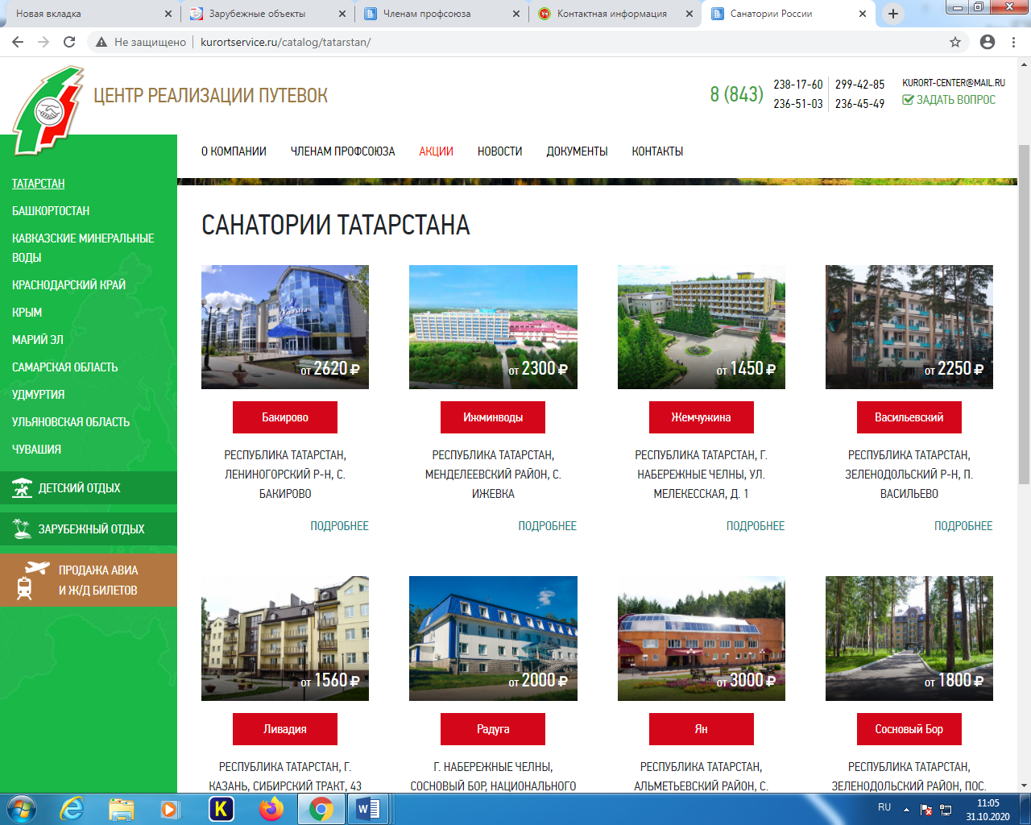

3.Спецпредложение. Прямые договора рескома Профсоюза с санаториями Татарстана
Перечень санаторно-курортных организаций, с которыми заключены прямые договора в 2020 г.
№ | Наименование санатория | Коммерческая стоимость койко-места в двухместном стандартном номере, в руб. | Стоимость койко-места в двухместном стандартном номере для членов Профсоюза и членов семьи,  в руб.
1 | 2 | 3 | 4
1 | Сосновый бор  (Зеленодольский район,  п. Васильево)  https://s-bor.com/ | 1800-2500  (5 корп.)  2200-2900  (10 корп.)  3200-3400  (1-но местн.) | 1800  2100  2900 | Дети от 3 -14 лет скидка 30% от стоимости взрослой путевки
2 | Волга  (г. Зеленодольск)  https://www.sp-volga.ru/ | 2450 | 1500
3 | Нехама  (г. Казань, п. Петровский)  https://mednehama.ru/ | 2450 | 1750
4 | Азнакаевский  (г. Азнакаево)  http://aznakaevskiy.tatneft.ru/ | 1700 | 1350
5 | Радуга  (г. Наб. Челны)  https://www.lokraduga.ru/ | 2700 (июнь-август)  1900 (февраль-май, сентябрь-декабрь) | 2500  1500

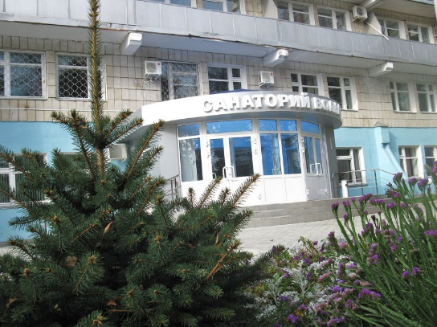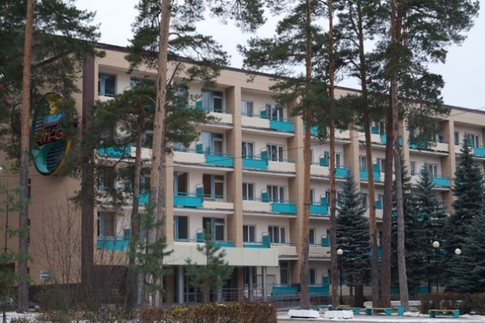
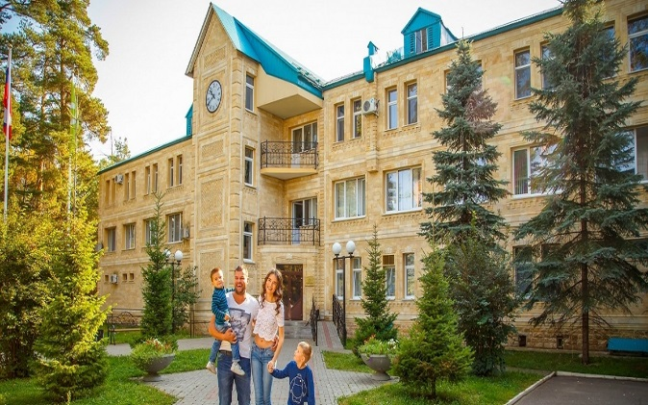

Для оформления «профсоюзной путевки» члену профсоюза необходимо:
- Заполнить заявление о предоставлении санаторно-курортной путевки в адрес Татарстанской республиканской организации Профсоюза.
2. Заполненное заявление с копией профсоюзного билета направить в Татарстанскую республиканскую организацию Профсоюза по электронной почте: profgosorg@mail.ru
Дополнительную информацию можно получить по телефонам:
- (843)236-90-83
3.Специалист аппарата республиканского комитета Профсоюза согласовывает с санаторием возможность заезда по специальной льготной цене, в соответствии с поступившим заявлением.Или член Профсоюза заранее бронирует в отделе продаж санатория самостоятельно.
4. После согласования с Санаторием, члену Профсоюза направляется копия заверенного заявления для предъявления при оплате стоимости путевки непосредственно в самом Санатории.
5.Член Профсоюза самостоятельно направляется на место отдыха с пакетом документов.
6. В стоимость путевки не входит проезд до места назначения и обратно.

Примерный перечень документов для заезда в санаторий для взрослых
(На сайте каждого санатория размещены правила заезда и пакет необходимых документов. Важно! Перечень может быть отличен от того, что представлен здесь):
- Справка об отсутствии контакта с больными COVID-19 в течении предшествующих 14 дней, выданную медицинской организацией не позднее, чем 3 дня до отъезда.
Справку можно получить в поликлинике по месту жительства непосредственно перед отправлением в санаторий.
2. Санаторно-курортная карта установленного образца давностью не более двух месяцев (форма 072/у).
3. Паспорт или иной документ, удостоверяющий личность (паспорт иностранного гражданина).
4. Результат профилактического флюорографического осмотра.
5. Результаты исследований на энтеробиоз и гельминтозы. Справка от дерматовенеролога с печатью на отсутствие грибковых заболеваний.
Лицам старше 70 лет рекомендовано перенести бронь на весну 2021 года.

Обязательный минимум документов для заезда детей в санаторий
Дети в санаторий принимаются с 4 лет (возможность приема детей младше 4 лет уточняйте заранее при бронировании места)
Прием в санаторий будет осуществляться исключительно при наличии:
1. Справка об отсутствии контакта с вероятными больными в срок не менее 21 дня до даты отъезда.
2. Свидетельство о рождении (паспорт для лиц старше 14 лет).
3. Сведения о профилактических прививках (ксерокопии прививочного сертификата).
4. Сведения о туберкулинодиагностике у детей до 18 лет сроком давности не более 1 года.

Дополнительные документы, необходимые для лечения ребенка
1.Санаторно-курортная карта установленного образца (форма 076/у), срок действия карты – 12 месяцев.
2. Результаты исследований на энтеробиоз и гельминтозы, протозоозы.
3. Заключение врача дерматолога об отсутствии заболеваний кожи.
4. Результаты серологического исследования крови на сифилис (МРП) с 14 летнего возраста. Срок давности анализов на сифилис не более 14 дней.

БЕЗОПАСНОСТЬ
Во время отдыха Роспотребнадзор рекомендует использовать средства индивидуальной защиты (маски для защиты органов дыхания и перчатки), а также регулярно соблюдать меры личной гигиены (мыть руки с мылом, обрабатывать их кожными антисептиками, которые размещены в общественных местах). Маски и перчатки вы можете привезти с собой или приобрести в санатории. Мы со своей стороны постараемся также обеспечить максимальную безопасность вашего здоровья.
ЛИЧНОЕ ПРОСТРАНСТВО
При поселении отдыхающих целесообразно помещение 1-2 человека в номер, за исключением случаев, когда прибывшие на отдых и оздоровление являются проживающими вместе людьми или членами одной семьи.

ИНДИВИДУАЛЬНЫЙ ПОДХОД
На первоначальном этапе после открытия в санатории не будут отпускаться групповые процедуры. Но зато все медицинские процедуры будут проводиться индивидуально. Каждому гостю будет уделено максимум внимания!

ЗАБОТА О ВАШЕМ ЗДОРОВЬЕ
Ежедневно будет проводиться термометрия гостей и всему персоналу, для того чтобы вовремя выявить признаки недомогания.
Большинство помещений снабжены современными рециркуляторами воздуха, а во всех общественных местах каждые два часа будет проводиться уборка с применением дезинфицирующих средств.
Все сотрудники в течении рабочего дня будут также носить маски.

Реабилитация после COVID-19
в санаториях Татарстана
программа «Здоровое дыхание»
Программа медицинской реабилитации для пациентов, перенесших COVID-19 «Здоровое дыхание» — новый профильный курс санатории для восстановления функций органов дыхания и иных систем организма после перенесенной новой коронавирусной инфекции.
Восстановление здоровья легких невозможно без климатотерапии — лечения средой. Природа и климат санатория обладают полным набором курортных ландшафтных факторов: горный рельеф, водные объекты, живописный ландшафт санаторного парка, лес, открытые луговые пространства, которые обеспечивают идеальные условия для лечения в том числе и методом климатотерапии, без резкой смены климата, агрессивных УФ-лучей и температуры.
Посмотреть Состав программы и узнать более подробную информацию можно
- Санаторий «Васильевский» - от 2800 руб.сутки
- Санаторий «Ливадия» - от 23750 руб. за 12 дней
- Санаторий «Жемчужина» - от 2150 руб.сутки
- Санаторий «Бакирово» - от 2620 руб.сутки
- Санаторий «Сосновый бор» - от 2200 руб.сутки
“Центр реализации путёвок и курортных услуг.”
тел. 8(843)236-51-03, 238-17-60, 236-45-49,236-00-20 kurort-center@mail.ru

